**Отчет**

**по командировке исполнителей проекта в рамках программно-целевого финансирования по научным и (или) научно-техническим программам на 2024-2026 годы, направленная на реализацию проекта BR 24993217 «Гармонизация юридической терминологии и лингвистическая аутентичность текстов законов в области уголовного права Республики Казахстан», финансируемого Комитетом науки Министерства науки и высшего образования Республики Казахстан**

**27.12.2024 г. - 03.01.2025 г.**

**Научный руководитель – доктор PhD Избасова А.Б.**

**Исполнители:**

**К.ю.н., профессор Омарова А.Б.;**

**К.ю.н., профессор Маликова Ш.Б.;**

**К.ю.н., профессор Айдарханова К.Н.;**

**Доктор философии (PhD) Кусаинова А.К**

**Магистрант Сеульского национального университета Әбдіразақ Бекнұр**

С 27 декабря 2024 года по 2 января 2025 года заместитель директора Школы права и государственного управления (ШПИГУ) Университета «Нархоз» по академическим вопросам, к.ю.н., профессор Айдарханова К.Н., замдиректора ШПИГУ по науке и развитию, к.ю.н., профессор Омарова А.Б., к.юн., профессор, руководитель ОП «Юриспруденция» Маликова Ш.Б., доктор философии (PhD), ассоциированный профессор, руководитель ОП «Право информационных технологий» Кусаинова А.К. и магистрант Сеульского национального университета Әбдіразақ Бекнұр в рамках проекта программно-целевого финансирования по научным и (или) научно-техническим программам на 2024-2026 годы, направленная на реализацию проекта BR 24993217 «Гармонизация юридической терминологии и лингвистическая аутентичность текстов законов в области уголовного права Республики Казахстан» посетили Стамбульский университет (Istanbul University).

Основная цель командировки – изучение юридической терминологии в сфере уголовного права тюркских стран с состоявшейся терминологией – Турецкой Республики. В рамках этой задачи исследователи проекта ознакомились с библиотечным фондом Стамбульского университета: словари юридической терминологии большинства тюркских стран; монографии, научные статьи по проблемным вопросам темы проекта.

Исследователи проекта провели анализ действующего законодательства Турецкой Республики в области уголовного права с целью выявления лингвистической аутентичности текстов законов.

Тюрколог, кандидат филологических наук, профессор филологического факультета Стамбульского университета Сапашев Ораз Сапашевич провел ознакомительную лекцию с библиотечным фондом университета по теме проекта.

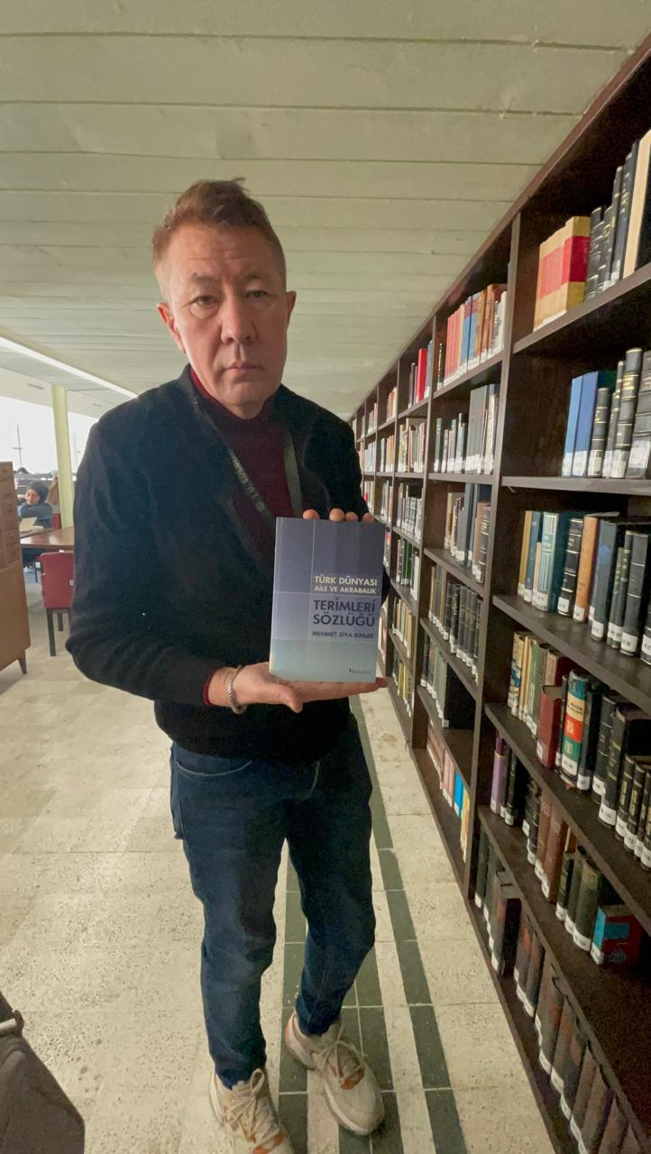

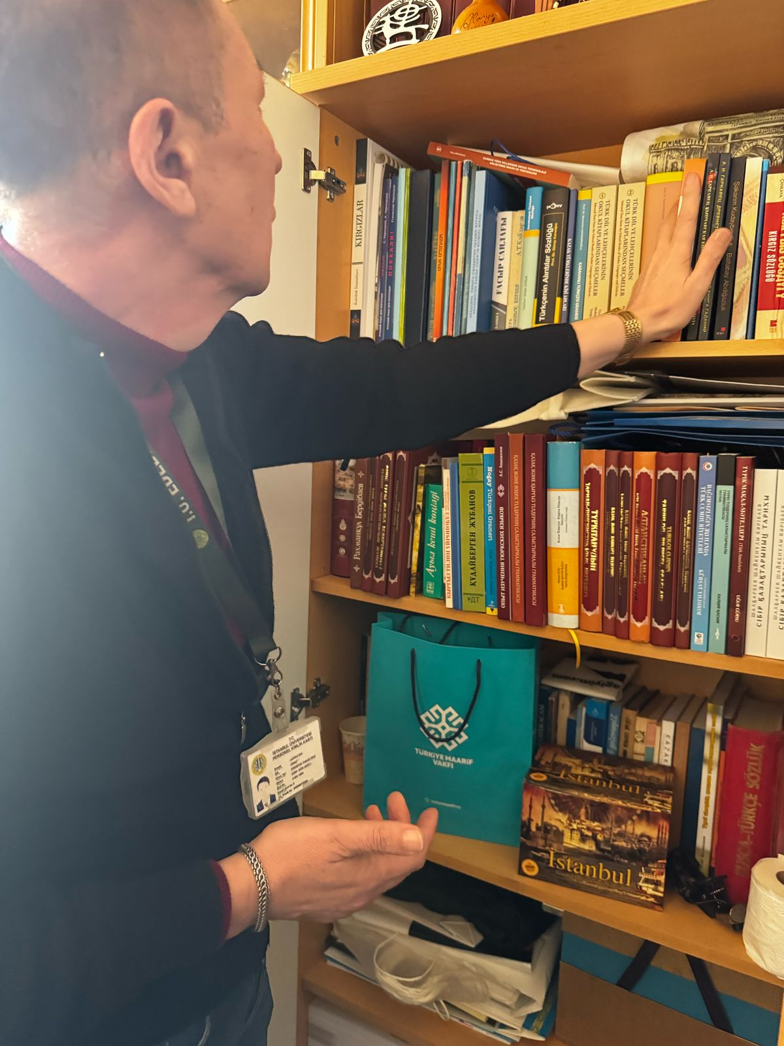

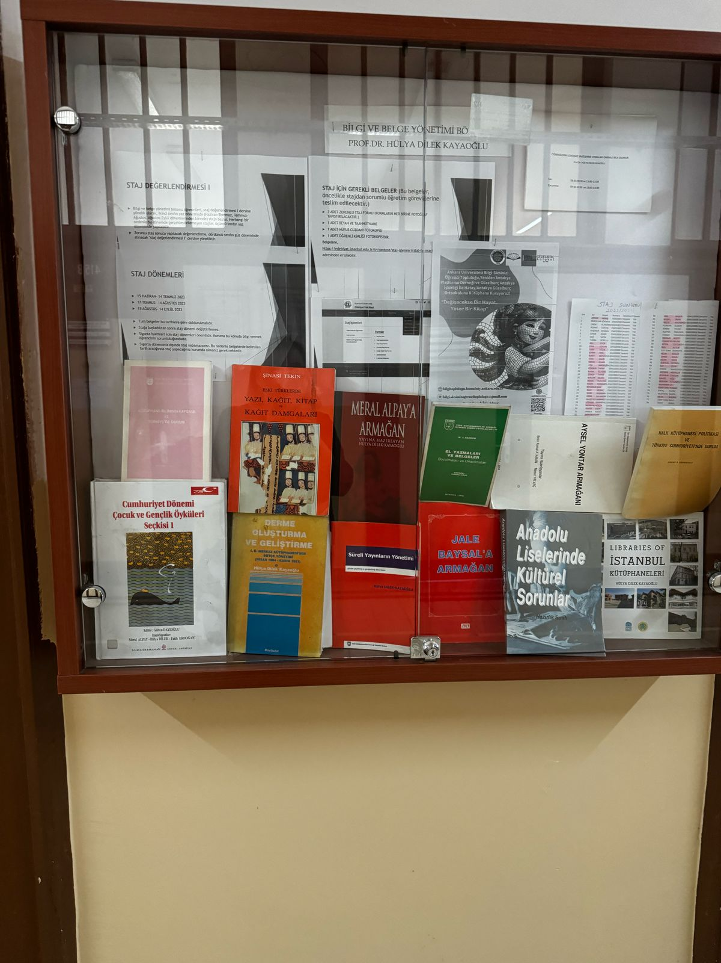

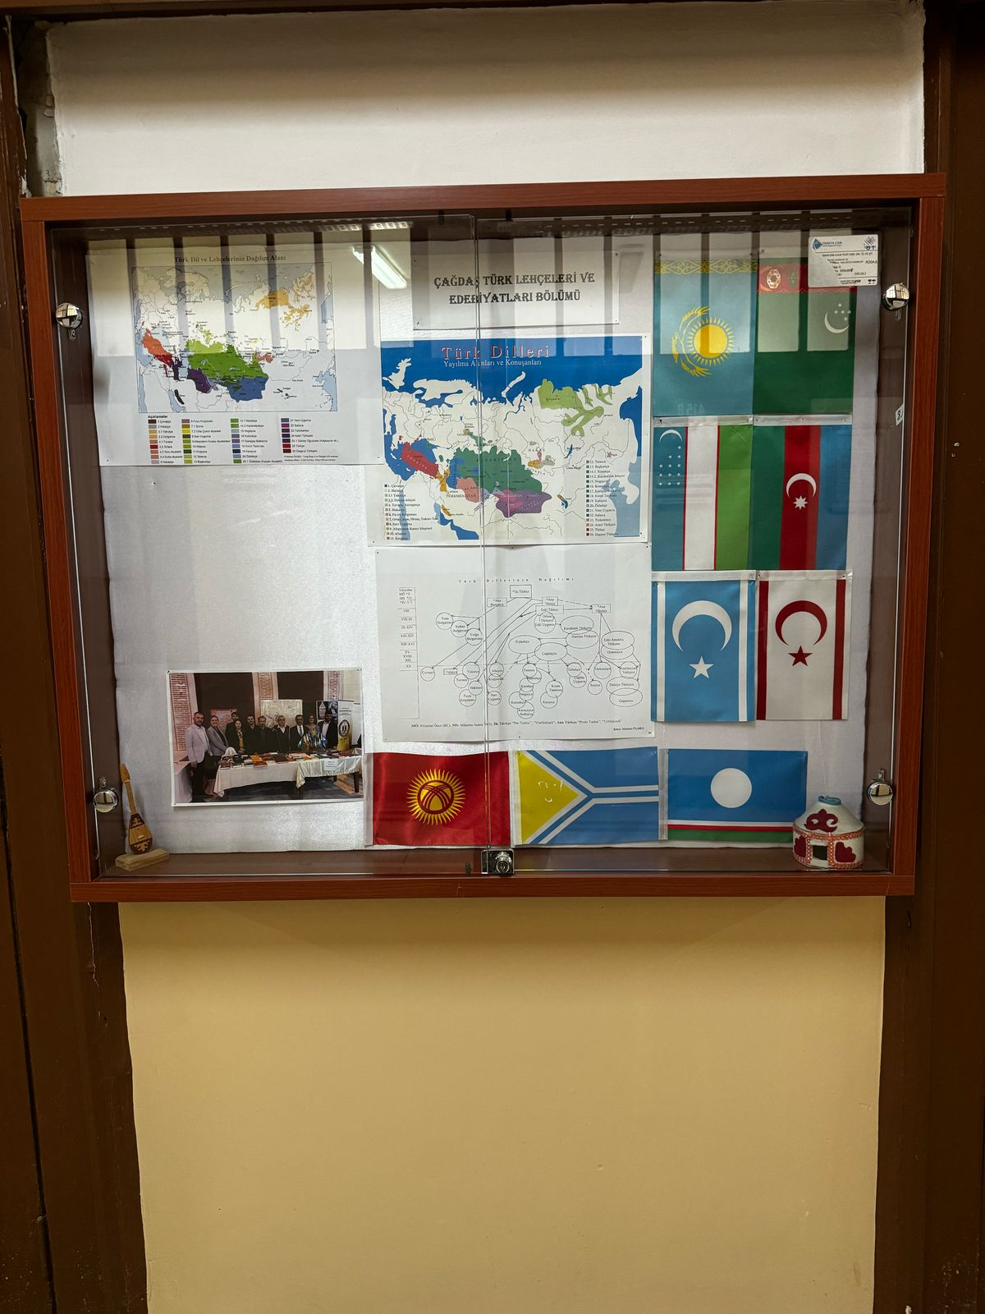

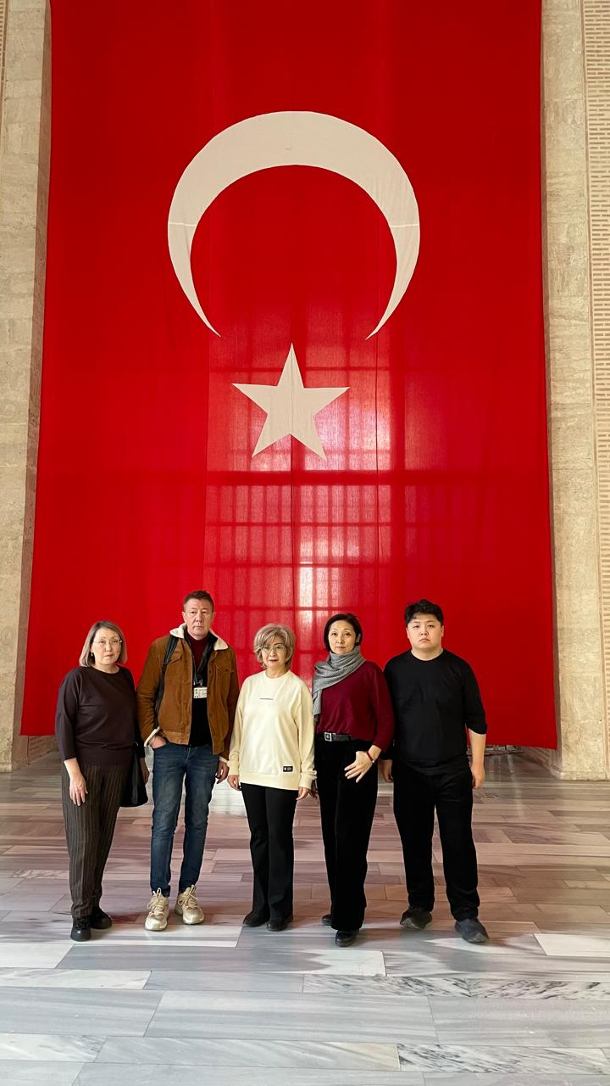

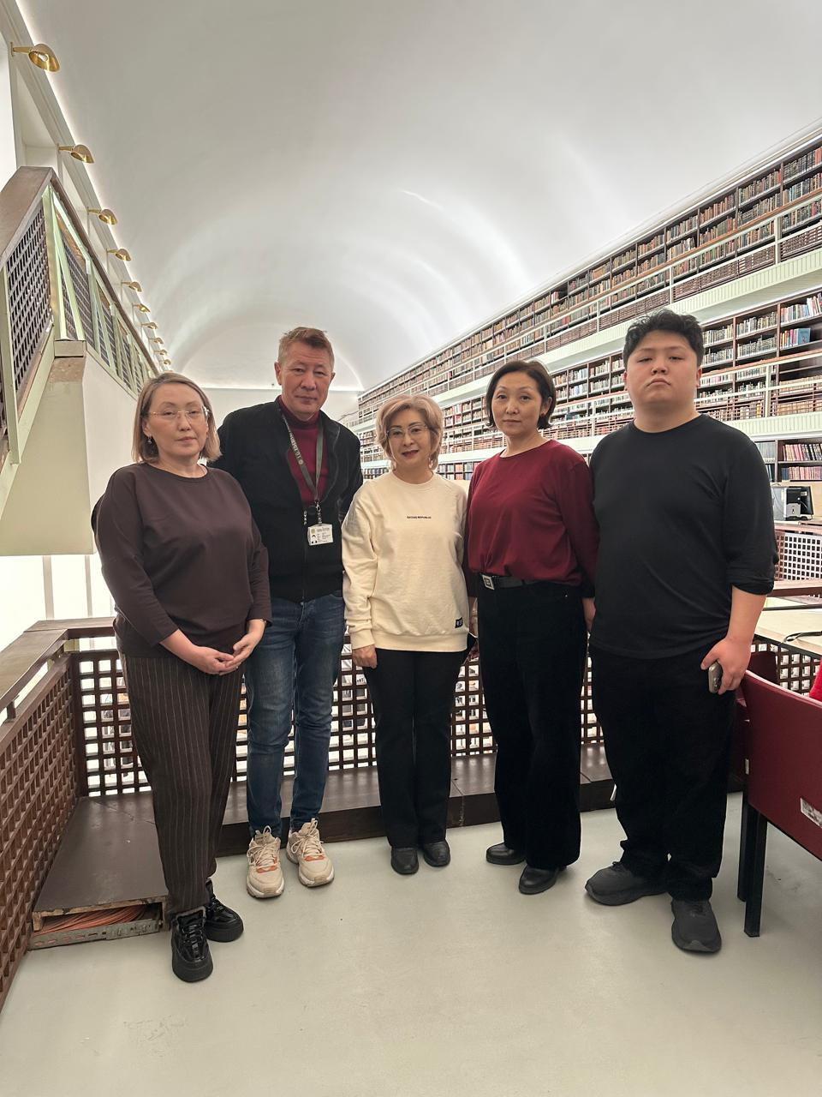

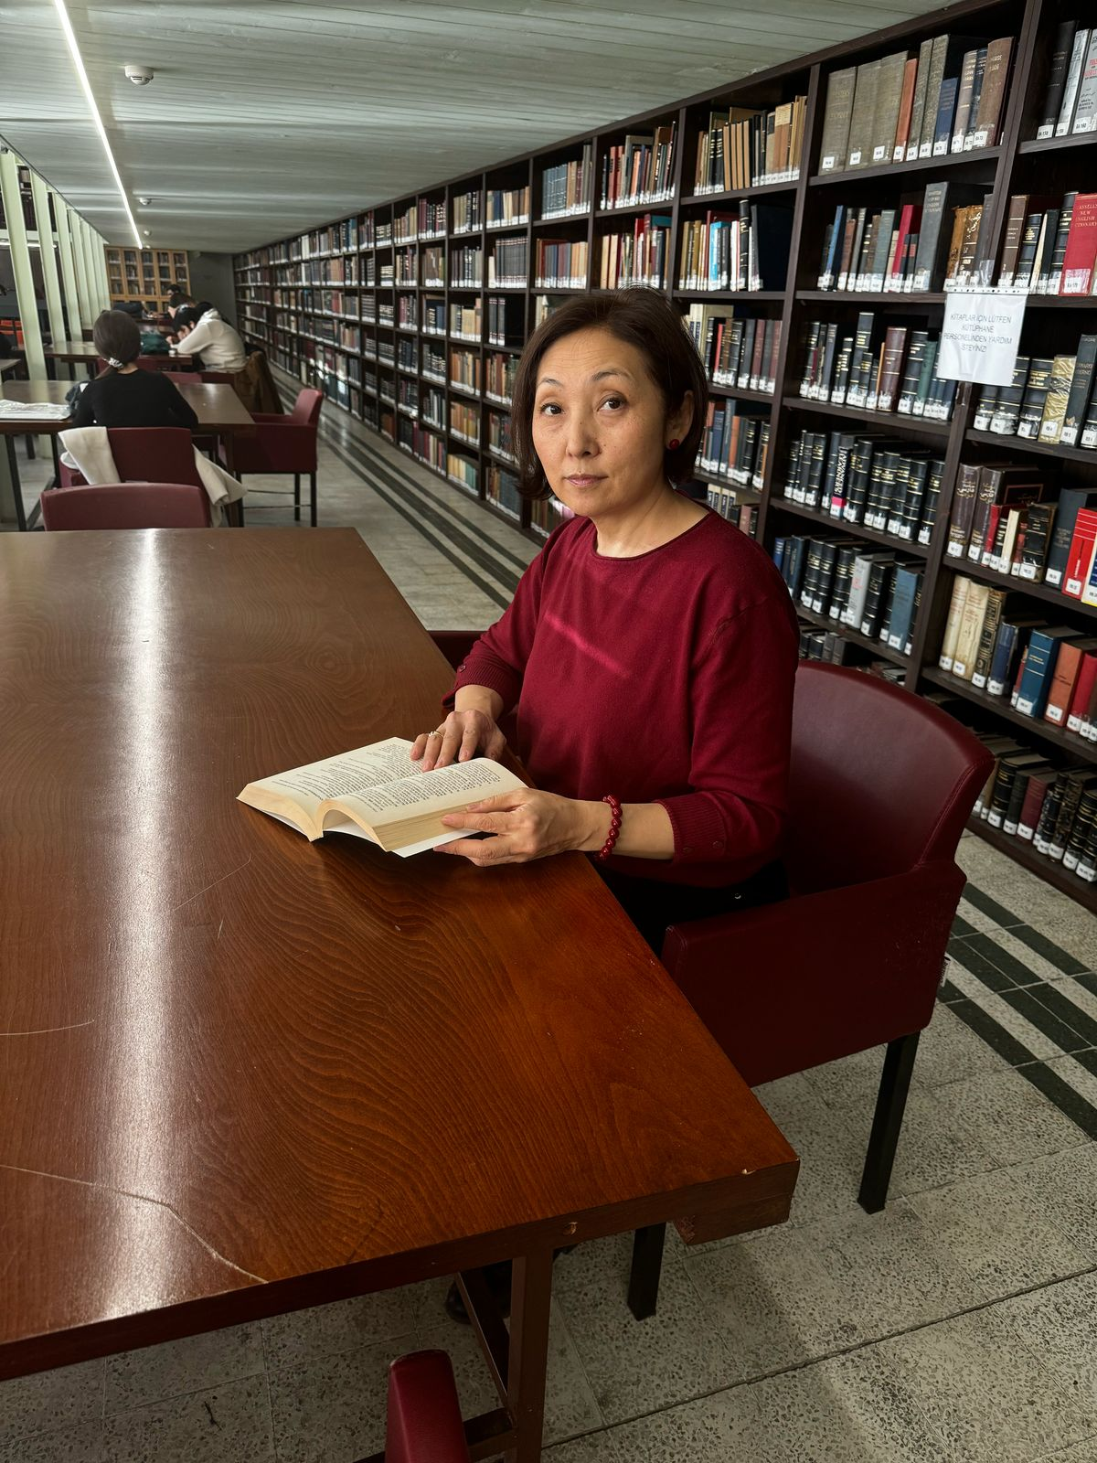

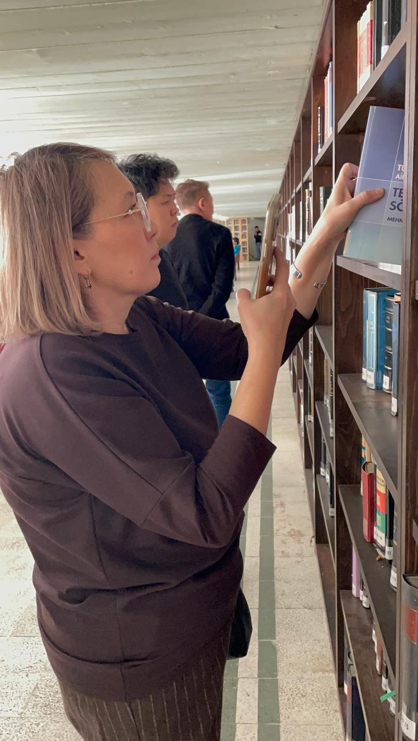

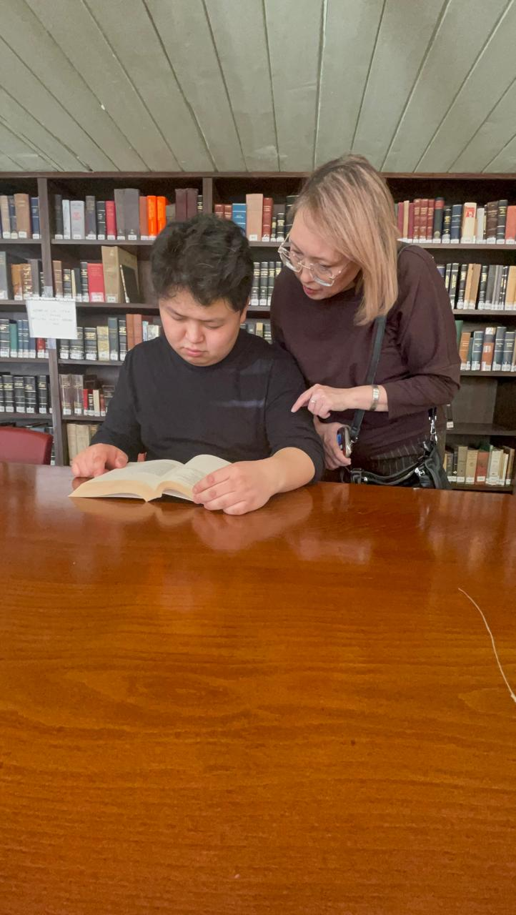

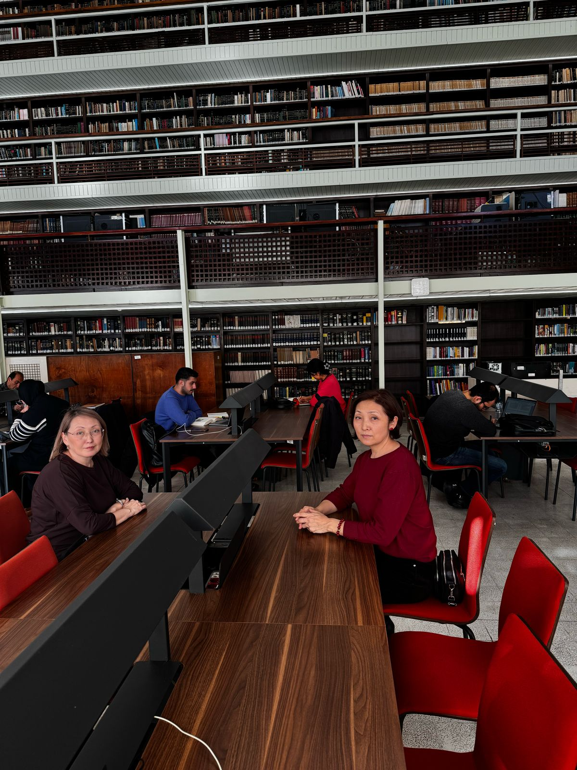

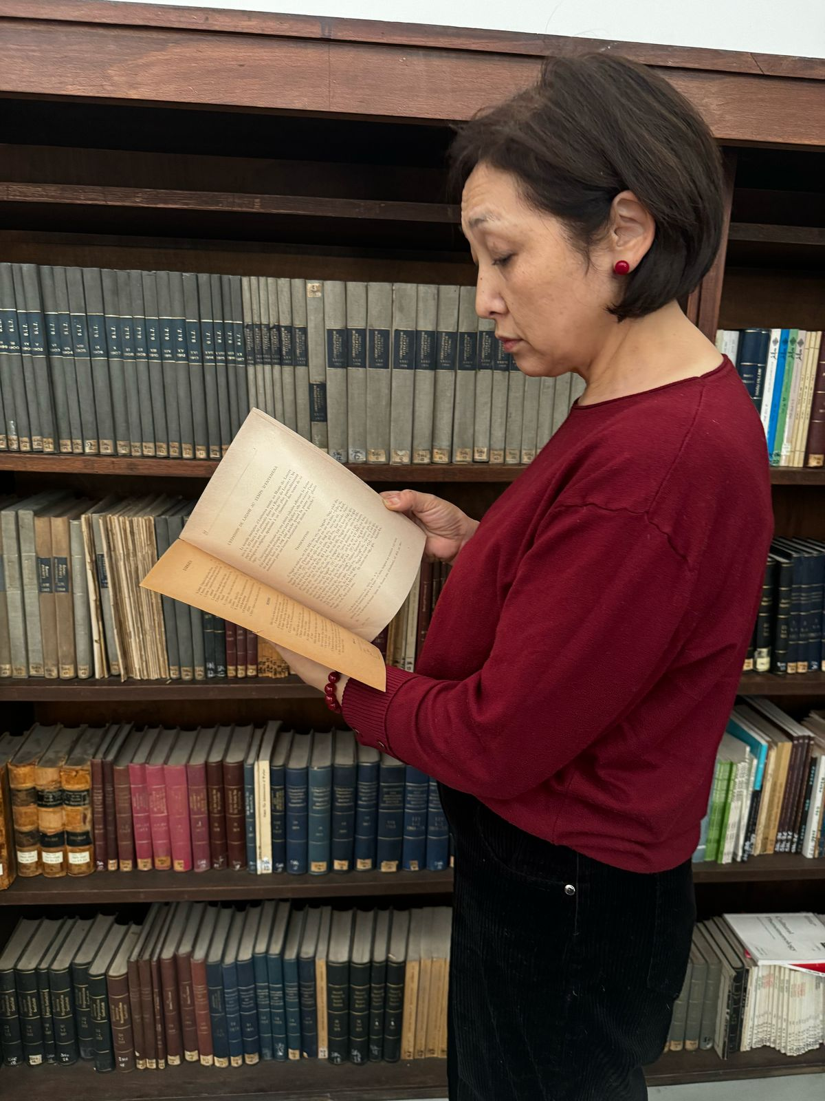

Также, все участники проекта прошли курсы повышения квалификации на тему «Ilmi Arastirmalar ve Akademik Hareketlilik» («Научные исследования и академическая мобильность»). Сертификаты имеются.

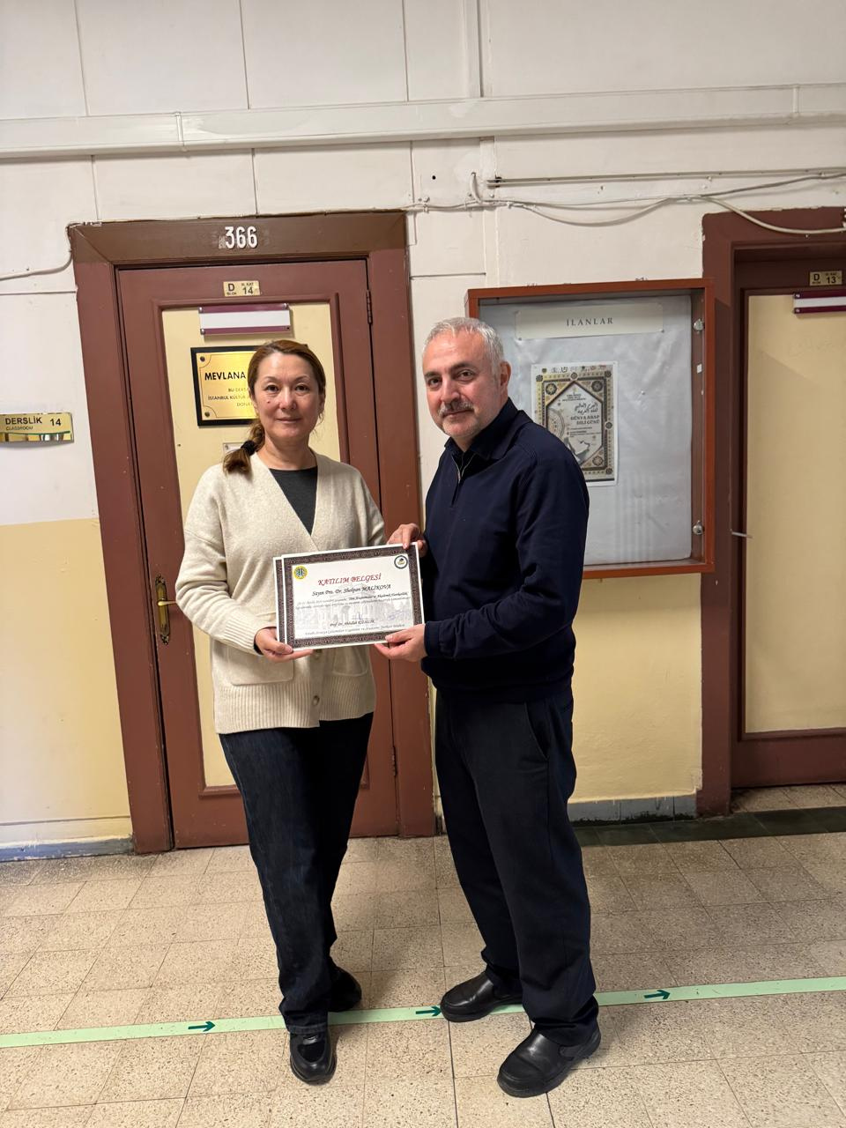

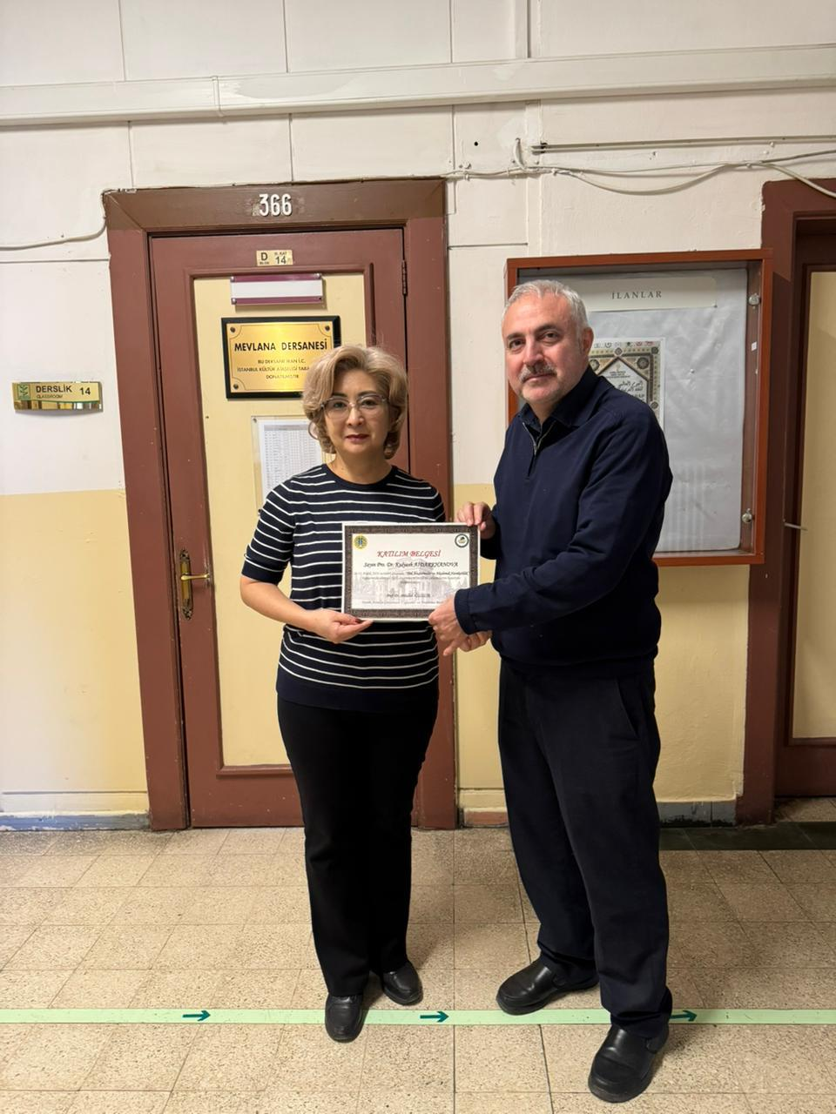

Кроме этого, исполнители проекта познакомились с ППС юридического факультета Стамбульского университета, которые предоставили для ознакомления свои научные труды по теме проекта. Также были обсуждены вопросы международного сотрудничества.

